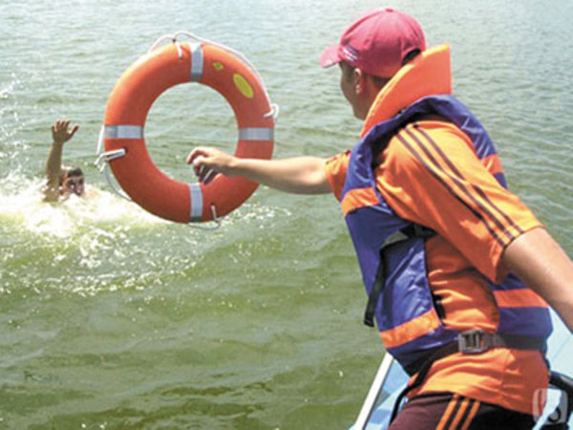
Правила безопасного поведения людей на воде.

Одна из самых распространенных причин гибели на воде – это нарушение правил безопасного поведения на воде, которые следует соблюдать неукоснительно:

Запрещается:
- Купаться в местах, где выставлены щиты (аншлаги) с предупреждениями и запрещающими надписями.
- Купаться в необорудованных, незнакомых местах.
- Подплывать к весельным лодкам и другим плавсредствам.
- Прыгать в воду с сооружений, не приспособленных для этих целей.
- Загрязнять и засорять водоемы.
- Распивать спиртные напитки, купаться в состоянии алкогольного опьянения.
- Оставлять на берегу бумагу, стекло и другой мусор.
- Играть с мячом и в спортивные игры в не отведенных для этих целей местах, а также допускать в воде шалости, связанные с нырянием и захватом купающихся, особенно в глубоких местах.
- Подавать крики ложной тревоги.

При обучении плаванию ответственность за безопасность несет преподаватель (инструктор, тренер, воспитатель), проводящий обучение или тренировки.
При групповом обучении плаванию группы не должны превышать 10 чел. За группой должны наблюдать опытный спасатель и медицинский работник.
Обучение плаванию должно проводиться в специально отведенных местах.

Каждый гражданин обязан оказать посильную помощь терпящему бедствие на воде.
ПЕРВАЯ ПОМОЩЬ:
Четыре – пять минут – это предельный срок, в течении которого человека можно вернуть к жизни после прекращения дыхания и кровообращения:
- подплывая к утопающему, надо обхватить его так, чтобы он не смог вцепиться в вас, лучше всего сзади за плечи;
- на берегу надо осмотреть пострадавшего, повернув на бок, прочистить нос и рот от песка, тины;
- положив пострадавшего животом вниз на свое колено так, чтобы голова свесилась, надавливая на спину, выплеснуть воду из желудка и дыхательных путей;
- после этого положить пострадавшего на спину, запрокинуть голову и начинать делать искусственное дыхание, сочетая с непрямым массажем сердца.

ЕСЛИ ВЫ ТОНЕТЕ, ТО НЕОБХОДИМО:
- подать сигнал голосом или рукой;
- в воде не надо сбрасывать одежду, которая может поддержать температуру тела на несколько градусов выше температуры водоема, в котором вы оказались;
- если свело ногу, желательно на секунду погрузиться с головой в воду и, распрямив ногу, сильно потянуть рукой на себя ступню за большой палец.

Меры обеспечения безопасности детей на воде
- Безопасность детей на воде обеспечивается правильным выбором и оборудованием места купания, систематической разъяснительной работой с детьми о правилах поведения на воде и соблюдением мер предосторожности.
- Взрослые обязаны не допускать купания детей в неустановленных местах, шалостей на воде, плавания на не приспособленных для этого средствах (предметах) и других нарушений правил безопасности на воде.
- Для купания детей во время походов, прогулок, экскурсий выбирается неглубокое место с пологим и чистым от свай, коряг, острых камней, водорослей и ила дном. Обследование места купания проводится взрослыми, умеющими хорошо плавать и нырять. Купание детей проводится под контролем взрослых.

В случае возникновения ЧС на воде
необходимо сообщить о случившемся по телефону «112»

